PROPOSIÇÕES 03 – Danielle Guimarães Nascimento
INDICAÇÃO – 009 /2025

Indico ao Excelentíssimo Senhor Prefeito Municipal, em conjunto com a Secretaria Municipal de Educação que seja implementado nas escolas da rede municipal um projeto educativo, palestras ou uma conversa que seriam prestadas pela APAB voltada à conscientização sobre os maus-tratos aos animais, o respeito à vida animal e os cuidados necessários com os pets.

MENSAGEM JUSTIFICATIVA:

Senhor Presidente:
Senhores Vereadores:

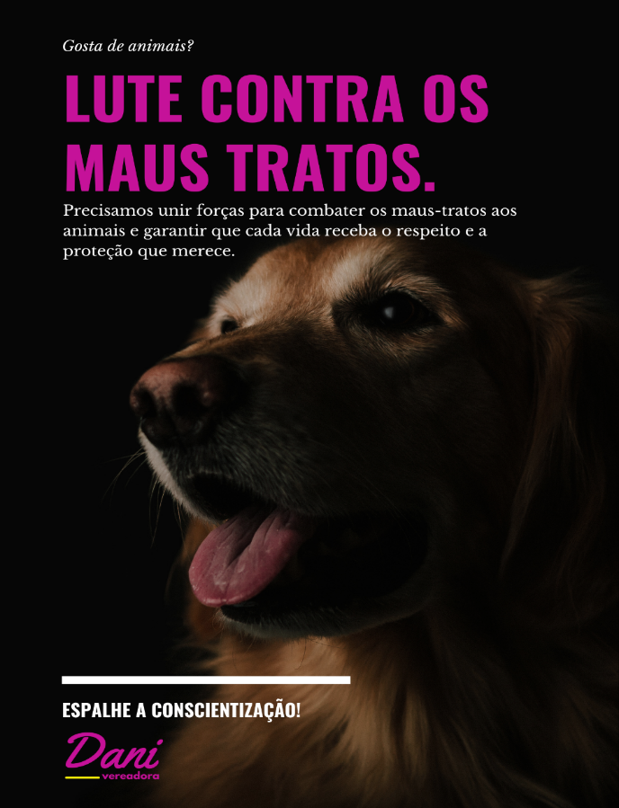
A presente indicação busca promover a conscientização dos estudantes sobre a importância do respeito e do cuidado com os animais. A inclusão desse tema nas escolas é uma forma eficaz de incentivar atitudes responsáveis e empáticas desde a infância. Para apoiar essa iniciativa, foi elaborado um modelo de panfleto educativo que pode ser distribuído durante as conversas nas escolas, reforçando as orientações e ampliando o alcance da mensagem de proteção animal.
Atenciosamente,

Bom Retiro do Sul, 07 de outubro de 2025.

